必备条件： Windows 7 以上的操作系统

请作好原Excel文件的备份。 只要是程序总是难免有BUG，如有BUG请告知，我会修复。

1. 把BibleGroup放在c盘根目录
2. 把投票导出的作业文件放在目录“作业 ”下，即路径“ C:\BibleGroup\作业 ”
3. 把要导入数据的Excel文件放在Excel目录下，即路径“C:\BibleGroup\Excel”
4. 按照下面步骤打开执行脚本
   1. 按windows键，导出菜单栏， 如下图

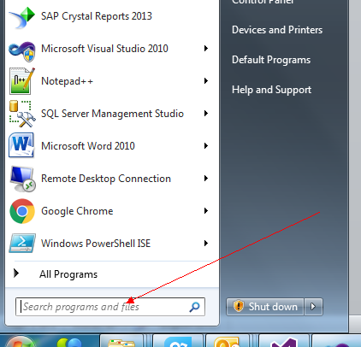

* 1. 在输入框里输入CMD, 然后点击搜索到的CMD程序，如下图

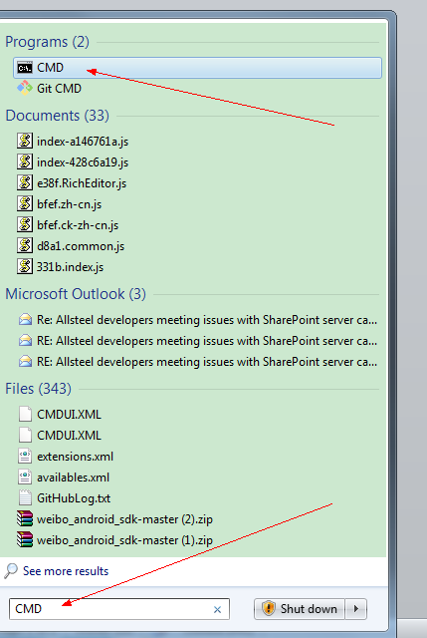

* 1. 拷贝如下命令进CMD窗口，命令：

powershell -noexit "& "" C:\BibleGroup\Importer.ps1"""

上面的命令要拷全，包括双引号，然后按回车。 如图示

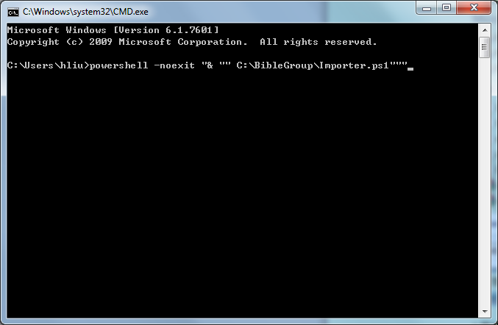

* 1. 这时程序开始自动导入作业，只会导入Excel中已有成员的作业，此时程序会打开Excel文件，**注意不能对该EXCEL文件进行任何操作，否则程序会失败。** 程序运行如下图所示  
     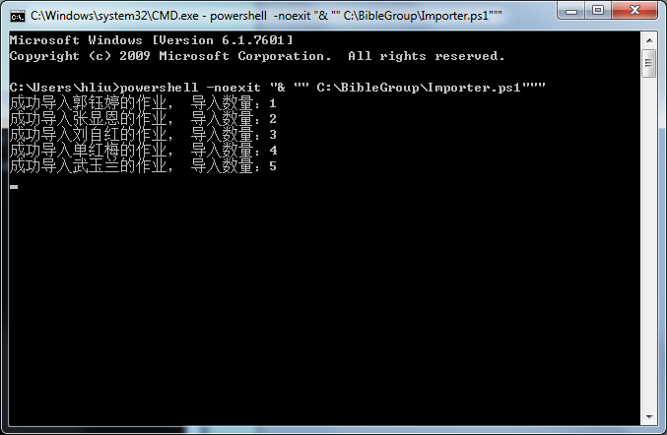
  2. 导入结束后，会输入没有被成功导入的人的名字， 如下图